**GIẢI PHÁP GẮN KẾT CƠ SỞ GIÁO DỤC NGHỀ NGHIỆP VỚI DOANH NGHIỆP, TĂNG CƠ HỘI TRẢI NGHIỆM CHO NGƯỜI HỌC**

**Nguyễn Thị Phương**

Phòng NCKH&HTQT

Trường Cao đẳng KTKT Tô Hiệu Hưng Yên

Khác với giáo dục đại học, giáo dục nghề nghiệp (GDNN) tập trung vào kỹ năng thực hành, trải nghiệm nghề nghiệp và chuẩn bị cho thị trường lao động. Trong bối cảnh hội nhập, đào tạo nguồn nhân lực chất lượng cao là mục tiêu chiến lược của các cơ sở GDNN. Hợp tác với doanh nghiệp đóng vai trò quan trọng, giúp tạo môi trường học tập thực tiễn và mở rộng cơ hội thực hành. Các chương trình đào tạo kết hợp giúp người học nâng cao chuyên môn, rèn luyện kỹ năng làm việc và đáp ứng nhu cầu thị trường. Do đó, xây dựng quan hệ hợp tác bền vững giữa GDNN và doanh nghiệp là giải pháp thiết yếu để nâng cao chất lượng đào tạo và cung ứng nhân lực.

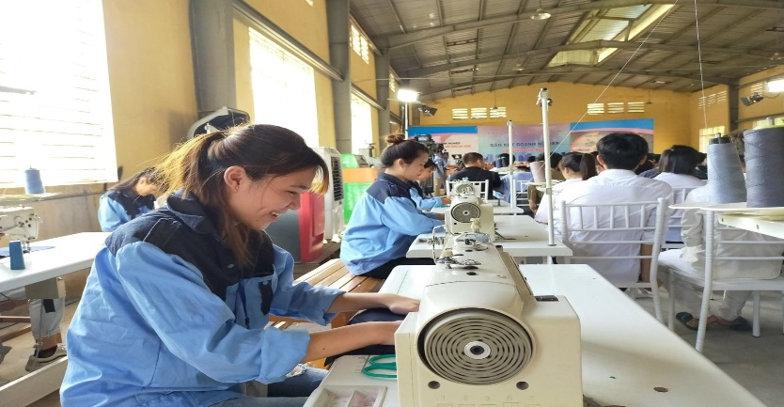

*Gắn kết GDNN với doanh nghiệp*

**Tầm quan trọng của việc gắn kết cơ sở GDNN với doanh nghiệp**

Nhận thức được tầm quan trọng của việc nâng cao chất lượng giáo dục nghề nghiệp, Nghị quyết số 08/NQ-CP của Chính phủ, ban hành ngày 24/01/2018 triển khai chương trình hành động nâng cao chất lượng GDNN, nhấn mạnh đổi mới quản lý và tăng cường hợp tác với doanh nghiệp nhằm gắn kết đào tạo với thực tiễn. Tuy nhiên, dù đã có nhiều chính sách hỗ trợ, nhiều cơ sở GDNN vẫn chưa thực hiện hiệu quả cơ chế hợp tác này, ảnh hưởng đến chất lượng đào tạo và khả năng đáp ứng nhu cầu nhân lực.

Theo ý kiến của Đại biểu Quốc hội Lã Thanh Tân [3], mặc dù hệ thống cơ sở giáo dục nghề nghiệp trên cả nước đã đạt được nhiều thành tựu quan trọng trong năm 2023, nhưng vẫn còn tồn tại những hạn chế cần khắc phục. Trong đó, quy mô đào tạo hiện nay chưa phát huy hết tiềm năng và chưa đáp ứng nhu cầu về nguồn nhân lực có tay nghề cao. Đồng thời, cơ cấu đào tạo theo ngành nghề và trình độ chưa hợp lý, chưa theo kịp yêu cầu về nhân lực kỹ thuật chất lượng cao trong các lĩnh vực sản xuất, kinh doanh, dịch vụ, đặc biệt là các ngành kinh tế mũi nhọn và trọng điểm của đất nước.

Do đó, việc thúc đẩy sự tham gia của doanh nghiệp không chỉ giúp cập nhật chương trình đào tạo theo thực tiễn mà còn mở rộng quy mô, tạo môi trường làm việc thực tế cho người học. Sự kết nối chặt chẽ giữa nhà trường và doanh nghiệp sẽ nâng cao hiệu quả đào tạo, tăng năng lực cạnh tranh cho người lao động.

Theo thống kê, hiện nay 100% cơ sở GDNN trên cả nước có hoạt động hợp tác với doanh nghiệp thông qua việc ký kết các hợp đồng, biên bản ghi nhớ. Tại riêng Hà Nội, tính đến nay có gần 1000 doanh nghiệp ký kết hợp tác với các cơ sở GDNN [4]. Các tỉnh Hưng Yên, Hải Dương, Bình Dương, Đồng Tháp, thành phố Hồ Chí Minh, Hà Nội, Đồng Nai, Vĩnh Phúc... đã ban hành nhiều cơ chế chính sách của địa phương, đồng thời hướng dẫn các doanh nghiệp, các cơ sở GDNN trên địa bàn thúc đẩy gắn kết cơ sở GDNN với doanh nghiệp trong đào tạo nghề.

Tuy nhiên, quá trình hợp tác này vẫn còn nhiều hạn chế và chưa đạt kỳ vọng. Doanh nghiệp chưa chủ động và chưa phối hợp chặt chẽ với các cơ sở GDNN trong đào tạo, đa số là hình thức.

**Giải pháp gắn kết cơ sở GDNN và doanh nghiệp**

Các cơ sở GDNN không chỉ đào tạo nguồn nhân lực mà còn góp phần phát triển kinh tế - xã hội. Trước nhu cầu ngày càng cao của thị trường lao động về nhân lực chất lượng, GDNN cần đổi mới phương thức đào tạo, đặc biệt là tăng cường hợp tác với doanh nghiệp để gắn kết chương trình giảng dạy với thực tiễn. Dưới đây là một số giải pháp trọng tâm để thúc đẩy sự gắn kết này.

***Thứ nhất, tăng cường sự tham gia của doanh nghiệp trong giảng dạy***

Việc mời chuyên gia, lãnh đạo doanh nghiệp tham gia giảng dạy dưới hình thức thỉnh giảng hoặc cố vấn sẽ giúp người học tiếp cận với kinh nghiệm thực tế, hiểu rõ hơn về yêu cầu công việc và cơ hội nghề nghiệp.

***Thứ hai, thành lập trung tâm hợp tác giữa nhà trường và doanh nghiệp***

Các trung tâm này đóng vai trò kết nối, tổ chức đào tạo theo nhu cầu doanh nghiệp, giúp người học có môi trường thực hành thực tế, nâng cao kỹ năng làm việc và tối ưu hóa nguồn lực đào tạo.

***Thứ ba, liên tục cập nhật và điều chỉnh chương trình đào tạo theo nhu cầu thị trường***

Việc thu thập phản hồi từ doanh nghiệp về chất lượng nhân lực đầu ra giúp cơ sở đào tạo nhận diện những điểm còn hạn chế, từ đó điều chỉnh nội dung giảng dạy để phù hợp với thực tiễn sản xuất, kinh doanh.

***Thứ tư, thiết lập chương trình thực tập bắt buộc và mở rộng cơ hội trải nghiệm thực tế***

Người học cần được tham gia trực tiếp vào hoạt động doanh nghiệp để rèn luyện tác phong làm việc, kỹ năng xử lý tình huống và tích lũy kinh nghiệm thực tiễn, giúp họ sẵn sàng hơn khi gia nhập thị trường lao động.

***Thứ năm, xây dựng cơ chế đánh giá và phản hồi thường xuyên giữa doanh nghiệp và nhà trường***

Hệ thống đánh giá hiệu quả giúp hai bên điều chỉnh hoạt động hợp tác kịp thời. Doanh nghiệp có thể phản hồi về mức độ đáp ứng công việc của người học, trong khi nhà trường chủ động cải tiến chương trình giảng dạy và thúc đẩy doanh nghiệp tham gia nhiều hơn vào quá trình đào tạo.

Sự hợp tác giữa doanh nghiệp và cơ sở GDNN mang lại lợi ích cho cả hai bên. Doanh nghiệp có cơ hội tiếp cận nguồn lao động trẻ, giàu nhiệt huyết và ham học hỏi, trong khi các cơ sở đào tạo có thể tạo điều kiện cho người học áp dụng lý thuyết vào thực tiễn. Nhờ đó, người học không chỉ được tiếp xúc trực tiếp với môi trường làm việc thực tế mà còn có cơ hội định hướng nghề nghiệp, nâng cao tay nghề và phát triển chuyên môn một cách hiệu quả.

**Tài liệu tham khảo**

[1]. Chính phủ (24/01/2018), Nghị quyết số 08/NQ-CP ban hành Chương trình hành động nhằm thực hiện Nghị quyết số 19-NQ/TW ngày 25 tháng 10 năm 2017 Hội nghị lần thứ sáu Ban Chấp hành Trung ương khóa XII.

[2]. Nguyễn Văn Tuân (2023), Kinh nghiệm của một số nước trên thế giới về phối hợp đào tạo giữa cơ sở GDNN với doanh nghiệp và vận dụng tại Việt Nam hiện nay. Tạp chí Giáo dục.

[3]. Lê Anh (2024), ĐBQH Lã Thanh Tân: Thực trạng và giải pháp nâng cao hiệu quả các mô hình đào tạo GDNN. Cổng thông tin điện tử Quốc hội nước Cộng Hoà Xã Hội Chủ Nghĩa Việt Nam.

[4]. Khánh Phong (2024), Gắn kết giữa cơ sở GDNN và doanh nghiệp. Báo kinh tế đô thị.